Politechnika Śląska

Wydział Matematyk Stosowanej

Kierunek Informatyka

Gliwice, 20.02.2022

Programowanie I

**projekt zaliczeniowy**

**"*Milionerzy*"**

**Jessica Adamczyk gr.1 lab. 1**

**1. Opis projektu.**

*Projektem będzie popularny Quiz Milionerzy, w którym gracz odpowiada na pytania, jeśli odpowie poprawnie przechodzi do kolejnego pytania i wygrywa pieniądze, jeśli odpowie źle, wygrywa tylko stawkę gwarantowaną, która jest po 2 i 7 pytaniu.*

**2. Wymagania**

* *Menu*
* *Start gry*

*- 1 pytanie, 4 odpowiedzi,*

*- dobra odpowiedź - następne pytanie,*

*- zła odpowiedź - koniec gry, wypisana kwota wygranej,*

*- ilość pytań - 12*

*- 3 koła ratunkowe (50/50, zamiana pytania, pytanie do eksperta)*

* *O grze*

*-kwoty do wygrania*

*-opis kół ratunkowych*

* *Wyjście/exit*

**3. Przebieg realizacji**

*ctime- Ten plik nagłówkowy zawiera definicje funkcji do pobierania i manipulowania informacjami o dacie i czasie.*

*cstdlib-Ten nagłówek definiuje kilka funkcji ogólnego przeznaczenia, w tym dynamiczne zarządzanie pamięcią, generowanie liczb losowych, komunikację z otoczeniem, arytmetykę liczb całkowitych, wyszukiwanie, sortowanie i konwertowanie.*

**4. Instrukcja użytkownika**

**Menu**

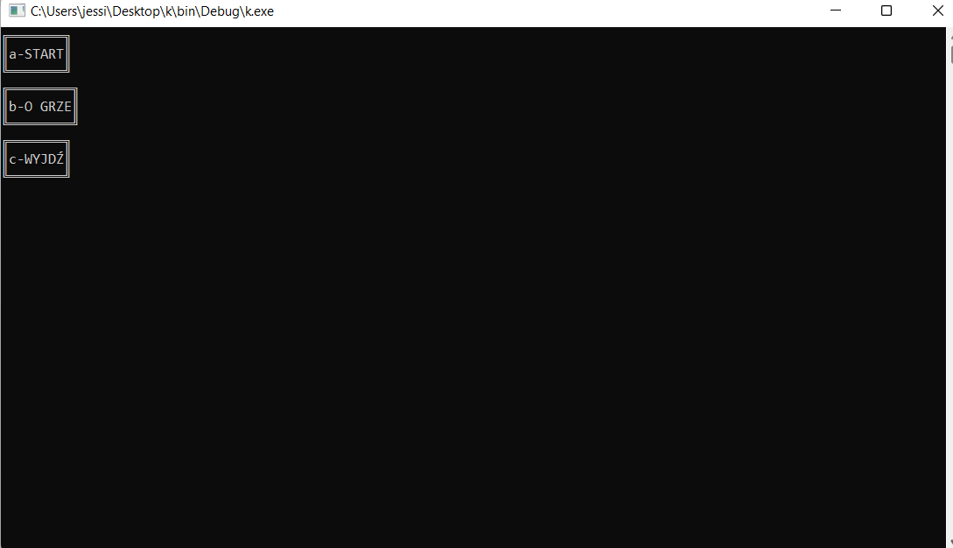

*O grze*

*Wyjdź*

*Start*

*Błędna odpowiedź*

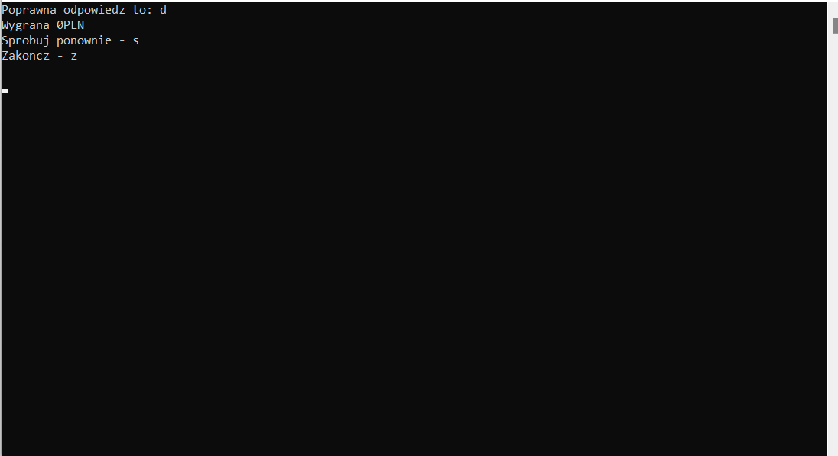

**5. Podsumowanie i wnioski.**

*Problemowe były koła ratunkowe.*